บทที่ 2
ความรู้เบื้องต้นของลายนิ้วมือ

บริเวณปลายนิ้วมือของมนุษย์โดยทั่วไปจะเห็นลายนิ้วมือที่มีลักษณะประกอบไปด้วยเส้น 2 ลักษณะ คือ เส้นนูน (Ridges) และ เส้นร่อง (Furrows) ซึ่งเส้นทั้ง 2 ลักษณะจะอยู่สลับกันไปตลอด
2.1 จุดลักษณะสำคัญบนลายนิ้วมือ (Characteristics) คือ ตำหนิต่างๆ บนลายนิ้วมือ สามารถแบ่งได้เป็น 2 ลักษณะดังนี้
    - ตำหนิและลักษณะต่างๆ ของลายเส้นทั่วๆ ไปเช่น เส้นตรง, เส้นโค้ง, จุด, เส้นแตก, เส้นวกกลับ, เส้นเวียน, เส้นขาด, เส้นทะเลสาบ, เส้น 2 เส้นมาพบกัน (เส้นหักมุม)
    - ลักษณะพิเศษบางอย่าง เช่น
- ไบฟูร์เคชัน คือ เส้นขอบหนึ่งที่ได้ถูกแยกออกเป็น 2 เส้นหรือมากกว่า 2 เส้น
- ไดเวอร์เจนซ์ คือ เส้นขอบที่ได้วิ่งขนานกันมาหรือเกือบจะขนานและได้แยก ถ่าง ออกไป
- จุดมินูเทีย (Minutiae) คือ จุดบนปลายเส้นหยุดหรือเส้นแยก

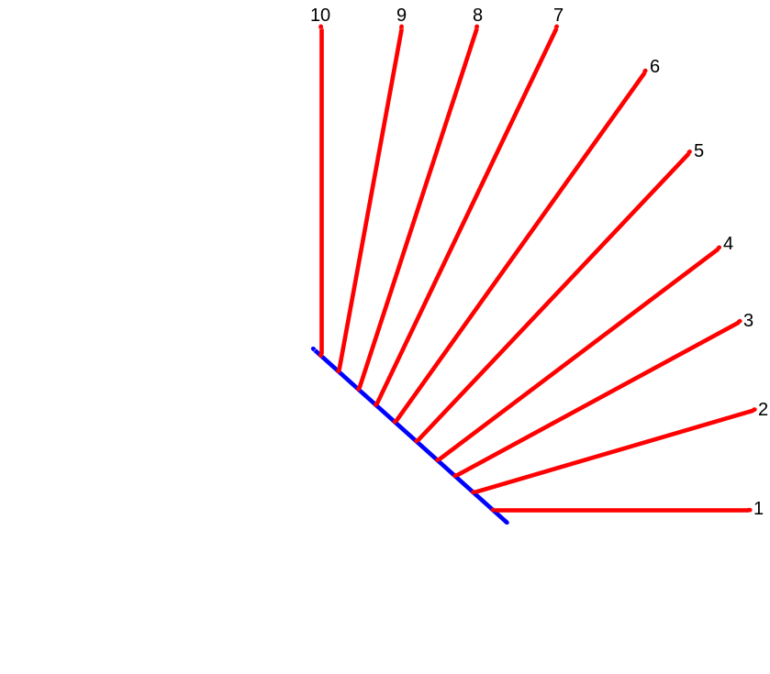
รูปที่2.1 ลักษณะสำคัญต่างๆ

จากรูปที่2.1 อธิบายความสัมพันธ์ของเส้นต่างๆได้ดังนี้
1 และ 2 เป็นไบฟูร์เคชัน
2 และ 3 เป็นไบฟูร์เคชัน
4 เป็น เส้นตรง
5 และ 6 เป็นไบฟูร์เคชัน
7 และ 8 เป็นไบฟูร์เคชัน
9 เป็น จุดมินูเทีย
10 เป็น เส้นวกกลับ
2.2 คำจำกัดความที่สำคัญบนลายนิ้วมือ
เป็นการอธิบายคุณลักษณะหลักสำคัญใหญ่ๆ ที่ต้องศึกษาและทำความเข้าใจเพราะมีคุณ ประโยชน์ที่แสดงให้เห็นถึงความแตกต่างของแต่ละลายนิ้วมือซึ่งมีอยู่ 4 ข้อ ได้แก่
- เส้นขอบ (Type Line)
- สันดอน (Delta)
- จุดใจกลาง (Core)
- บริเวณลายนิ้วมือที่อยู่ภายใน (Pattern Area)

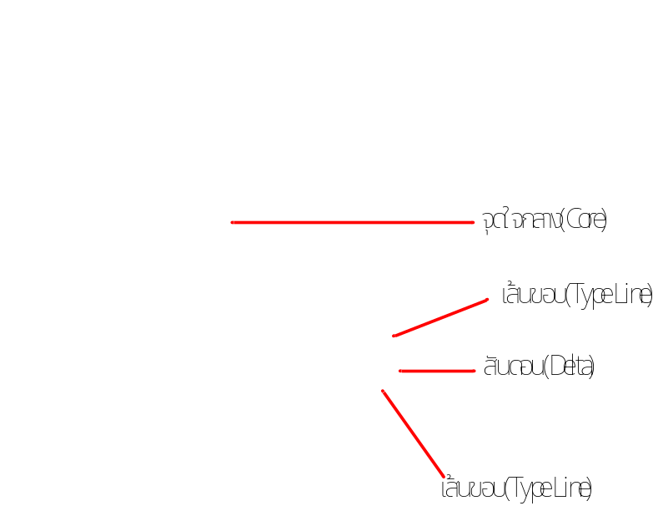
รูปที่2.2 ความแตกต่างสำคัญๆบนลายนิ้วมือ

    - เส้นขอบ (Type Line) คือ เส้นคู่ขนานคู่ในสุด ซึ่งได้คู่กันมาพอสมควรแล้วแยกตัวออกเพื่อจะโอบล้อมหรือพยายามโอบล้อมบริเวณลายนิ้วมือที่อยู่ภายใน
    - สันดอน (Delta) คือ ลายเส้นในลายนิ้วมือซึ่งอยู่ตรงหน้าและใกล้ที่สุดกับกึ่งกลางของปากทางแยกของเส้นขอบ
    - จุดใจกลาง (Core) คือ จุดใดจุดหนึ่งบนปลายเส้นหรือบนบ่าหรือไหล่ของเส้นวกกลับรูปในสุดและต้องอยู่ภายในของลายนิ้วมือ
    - บริเวณลายนิ้วมือที่อยู่ภายใน (Pattern Area) คือ พื้นที่บริเวณภายในของลายนิ้วมือที่ถูกเส้นขอบโอบล้อม

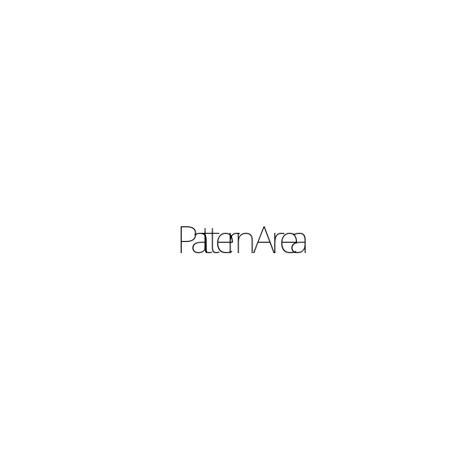
รูปที่2.3 Pattern Area

2.3 แบบของลายนิ้วมือ แบ่งเป็น 4 กลุ่มดังนี้
2.3.1 กลุ่มที่ 1 เส้นโค้ง(Arch) ประกอบด้วย
2.3.1.1 โค้งราบ(Plain Arch = PA)
ลายเส้นวิ่งหรือไหลออกไปข้างหนึ่ง ไม่เกิดมุมแหลมหรือพุ่งขึ้นตรงกลาง

รูปที่2.4 โค้งราบ

2.3.1.2 โค้งกระโจม(Tented Arch = TA)
ลายเส้นตรงกลางเกิดเป็นลายเส้นพุ่งขึ้นจากแนวนอนเป็นมุมแหลมหรือมุมฉาก

รูปที่2.5 โค้งกระโจม
2.3.2 กลุ่มที่ 2 ลูปหรือมัดหวาย(Loop)
      - มัดหวายปัดขวา(Right Slant Loop = RSL)
มีสันดอนเพียงจุดเดียว มีเส้นวกหลักที่สมบูรณอย่างน้อย 1 เส้นมีทิศทางไปด้านขวา

รูปที่2.6 มัดหวายปัดขวา

      - มัดหวายปัดซ้าย(Left Slant Loop = LSL)
มีสันดอนเพียงจุดเดียว มีเส้นวกหลักที่สมบูรณ์อย่างน้อย 1 เส้นมีทิศทางไปด้านซ้าย

รูปที่2.7 มัดหวายปัดซ้าย

      - มัดหวายคู่หรือมัดหวายแฝด(Double Loop = DL)
มีลักษณะคล้ายกับลายนิ้วมือแบบมัดหวายข้างบนแต่มากอดหรือกล้ำกันจนเกิดมีสันดอน 2 จุด โดยไม่จำเป็นต้องมีขนาดเท่ากัน ประกอบด้วย

รูปที่2.8 มัดหวายแฝด

2.3.3 กลุ่มที่ 3 ก้นหอย(Whorl)
ลายนิ้วมือที่มีเส้นเวียนรอบเป็นวงจร ลักษณะเหมือนลานนาฬิกา, รูปไข่, วงกลม, หรือลักษณะอื่นๆ ประกอบด้วย
      - ก้นหอยธรรมดา(Plain Whorl = W)

รูปที่2.9 ก้นหอยธรรมดา

      - ก้นหอยกระเป๋ากลางปัดขวา(Right Central Pocket = RCP)

รูปที่2.10 ก้นหอยกระเป๋ากลางปัดขวา

      - ก้นหอยกระเป๋ากลางปัดซ้าย(Left Central Pocket = LCP)

รูปที่2.11 ก้นหอยกระเป๋ากลางปัดซ้าย

      - ก้นหอยกระเป๋าข้างปัดขวา(Right Lateral Pocket = RLP)

รูปที่2.12 ก้นหอยกระเป๋าข้างปัดขวา

      - ก้นหอยกระเป๋าข้างปัดซ้าย(Left Lateral Pocket = LLP)

รูปที่2.13 ก้นหอยกระเป๋าข้างปัดซ้าย

2.3.4 กลุ่มที่ 4 ซับซ้อน(Accidental Whorl = AW)
ลายนิ้วมือที่มีลักษณะพิเศษที่ไม่จัดเข้าเป็นลายนิ้วมือชนิดหนึ่งชนิดใดโดยเฉพาะ ประกอบ ด้วยลายนิ้วมือ 2 แบบมาผสมกันและมีสันดอน 2 สันดอน หรือมากกว่าเช่น กรณีที่ไม่สามารถเข้ากับลายนิ้วมือกลุ่มที่กล่าวมาแล้วข้างต้นไม่ได้เลย โดยมีความยุ่งเหยิงและเป็นรูปแบบที่ไม่แน่นอน

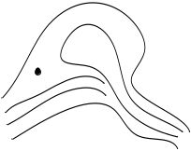
รูปที่2.14 กลุ่มซับซ้อน

2.4 วิธีการวิเคราะห์ลายนิ้วมือ
เนื่องจากลายนิ้วมือของคนเราโดยทั่วไปจะมีจุด Coreและจุด Delta เป็นจุดสำคัญอยู่บนลายนิ้วมือซึ่งสามารถนำมาใช้เป็นประโยชน์ได้ในการวิเคราะห์ คือ เมื่อทราบว่าจุด Coreและจุด Delta เราก็จะได้ Pattern Area ของลายนิ้วมือนั้นซึ่งส่วนของ Pattern Area นี้จะนำไปใช้ในการวิเคราะห์หาจุดสำคัญต่างๆ ต่อไปเช่น จุดแตก, จุดปลาย, เส้นขาด และอื่นๆอีก
ซึ่งในคนเราโดยทั่วไปจะมีจุดสำคัญในแต่ละนิ้วเป็นร้อยๆ จุดแต่การที่จะยืนยันว่าลายนิ้วมือนั้นเป็นของใครนั้นใช้แค่ 8-10 จุดก็เพียงพอแล้ว

